###### 中国近代史单元复习八年级下册

###### 第一单元 中华人民共和国的成立和巩固

**【知识网络——细梳理】**

**中华人民共和国的**

**成立和巩固**

**成立**

**标志：1949.10.1开国大典——开辟了中国历史新纪元**

**准备：第一届政治协商会议**

**巩固**

**西藏和平解放：1951年祖国大陆获得统一 ——政治**

**抗美援朝：为我国的经济建设赢得一个相对稳定的和平环境 ——军事**

**土地改革：为国家的工业化建设准备了条件 ——经济**

巩固

**【考点清单——须背诵】**

1.新中国的成立标志：**1949 年 10 月 1 日，开国大典。**

2.新中国成立的国内意义：**①开辟了中国历史新纪元。**中国人民推翻了帝国主义、封建主义和官僚资本主义的统治。**②中国真正成为独立自主的国家；中国人民从此站起来了。**

3.中国出兵朝鲜的目的：**抗美援朝，保家卫国（正义性）**。

4.抗美援朝中“最可爱的人”代表：**黄继光、邱少云**

5.中国人民志愿军体现出的精神：**爱国主义和革命英雄主义**

6.1950 年土地改革颁布：**《中华人民共和国土地改革法》，**废除地主阶级封建剥削的土地所有制，**实行农民的土地所有制。**

7.土地改革的意义：**彻底摧毁了我国 2000 多年的封建剥削土地制度，**消灭了地主阶级；**农民成为土地的主人，人民政权更加巩固**。解放了农村生产力，农业生产获得迅速恢复和发展，**为国家工业化建设准备了条件。**

8.新中国成立后，巩固新政权的措施：**西藏和平解放、抗美援朝、土地改革**

**【模拟训练——要做对】**

**1.中国人民政治协商会议开幕式上，毛泽东说：“诸位代表先生们，我们有一个共同的感觉，这就是我们的工作将写在人类的历史上。”“我们的工作”包括**

**A．制定并通过《共同纲领》 B．颁布《土地改革法》 C．提出和平共处五项原则 D．加入亚太经合组织**

**2.某同学在学习中国共产党90多年的奋斗历程时，自制了历史年代尺，其中③处应该填写的是**

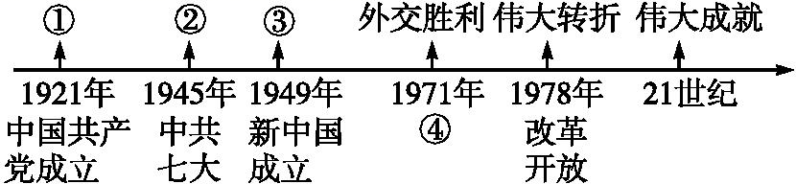

**A.开天辟地 B.当家作主 C.胜利曙光 D.重返联合国**

**3.“我们不出兵，让敌人压至鸭绿江边，国内国际反动气焰增高，则对各方都不利，首先是对东北更不利，整个东北边防军将被吸住，南满电力将被控制。”毛泽东这段话说明中国人民志愿军抗美援朝的原因是**

**A．美国第七舰队阻止中共解放台湾 B．美国侵略朝鲜严重威胁中国安全  
C．苏联支持中国出兵抗美援朝 D．朝鲜政府请求中国出兵援助**

**4.中共中央政治局于1950年10月上半月多次召开会议，毛泽东指出：“采取上述积极政策，对中国、对朝鲜、对东方、对世界都极为有利。”“上述积极政策”是指**

**A.土地改革 B.抗美援朝 C.一五计划 D.三大改造**

**5.2019年4月，第六批在韩中国人民志愿军烈士遗骸运送回国。这些志愿军遗骸将被安葬在**

1. **抗日战争烈士陵园 B．淮海战役烈士陵园 C．平津战役烈士陵园 D．抗美援朝烈士陵园**

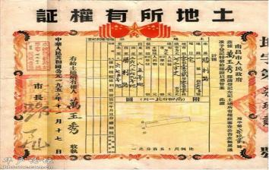**6.1950 年11月，南昌董玉秀领取了“土地房产所有证”，其法律依据是**

**A. 《中国土地法大纲》 B. 《中国人民政治协商会议共同纲领》**

**C. 《中华人民共和国土地改革法》 D. 《中华人民共和国宪法》**

**7．下表是1950年至1952年我国主要农产品产量变化表。这些变化说明**

|  |  |  |  |
| --- | --- | --- | --- |
| **类别** | **粮食** | **棉花** | **油料** |
| **1951年比1950年增长（%）** | **8.7** | **48.8** | **22.4** |
| **1952年比1951年增长（%）** | **14.1** | **26.5** | **12.5** |

**A．土地改革运动解放了农村生产力 B．社会主义改造顺应了广大农民的愿望**

**C．集体经济制度促进了农业生产的发展 D．过渡时期总路线调动了农民的积极性**

1. **西藏和平解放**
2. **抗美援朝**
3. **土地革命**
4. **与苏联建交**

**园地原创标识.gif8．右图是某同学整理的学习笔记，其反映的主题是**

**A．巩固新生政权 B．新中国的建设**

**C．“一五”计划成就 D．伟大的历史性转折**

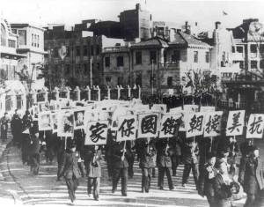**9．下两幅宣传图片共同反映了新中国成立初期的时代主题是**

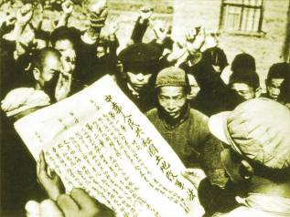

**A．巩固新生的人民政权 B．实行三大改造**

**C．反抗美帝国主义侵略 D．发展农业生产**

**10.中共中央总书记习近平在河北省西柏坡提出“面向未来的赶考”；六十五年前，毛泽东在离开西柏坡时提出“进京赶考”。下列能够体现毛泽东“进京赶考” 成绩的是**

**①西藏和平解放 ②抗美援朝 ③土地改革 ④港澳回归**

**A.①②③④ B．①②③ C．②③④ D．①③④**

# 11. 阅读材料，完成下列要求。

**材料一**

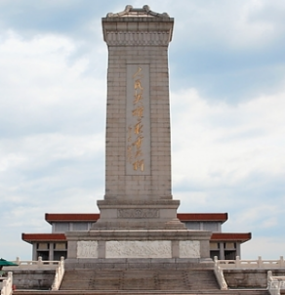

**图二 人民英雄纪念碑**

**图一 中华人民共和国国旗**

**（1）结合所学回答，材料一两幅图片与1949年召开的哪次会议有关？这次会议有何重大意义？**

# 材料二：天色已晚，天安门广场这时变成了红灯的海洋……举着红灯游行的群众像火龙似地穿过全城，使新的首都沉浸在狂欢里直到深夜。……这是一个民族在欢呼中焕发新生的日子，这是一个民族向着百余年战乱屈辱历史的告别。 ——《中国曙光》

**（2）哪一历史事件的发生使得“天安门广场变成红灯的海洋”？依据材料并结合所学知识，谈谈你对“民族焕发新生”[传播先进教育理念、提供最佳教学方法 --- 尽在中国教育出版网 www.zzstep.com](http://www.zzstep.com/)的理解。**

**材料三：**

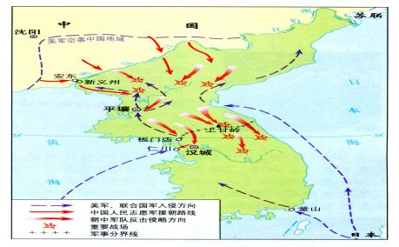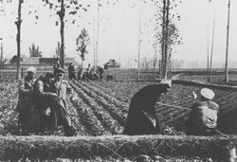

**图一：中国人民志愿军战役示意图**

**图二：农民丈量分配土地**

**（3）上述两则图片分别反映的是哪一历史事件？这两大历史事件起到的共同作用是什么？**